Вибрала шаблон лікування, але шаблон вибрався некоректно, при спробі повторно натиснути на будь-яку кнопку видає таку помилку:
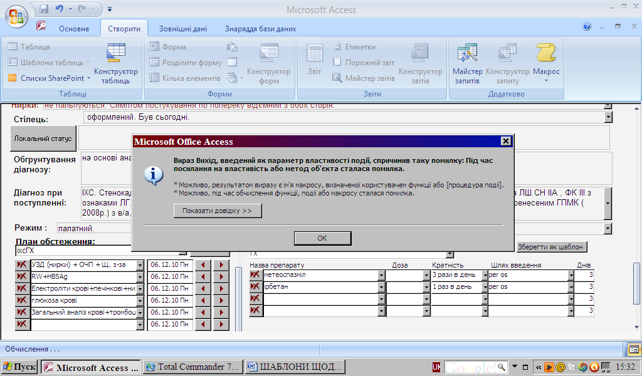
При виборі нітрогліцерину знов дає таку помилку: 